**BỘ QUỐC PHÒNG**

**TRƯỜNG ĐẠI HỌC THÔNG TIN LIÊN LẠC**

**ĐỀ CƯƠNG**

**KHÓA LUẬN TỐT NGHIỆP**

***Đề tài:***

**NGHIÊN CỨU CÔNG NGHỆ ASP.NET ỨNG DỤNG XÂY DỰNG WEBSITE BÁN SÁCH THEO MÔ HÌNH MVC**

**GVHD: ThS. Phùng Bá Tâm**

**SINH VIÊN: Lê Thị Phương Thảo**

**LỚP: ĐHCN4B**

**KHOA: Công nghệ thông tin – TCKGM**

**KHÓA HỌC: 2017 – 2021**

*Khánh Hòa, tháng 07 năm 2021*

**BỘ QUỐC PHÒNG**

**TRƯỜNG ĐẠI HỌC THÔNG TIN LIÊN LẠC**

**ĐỀ CƯƠNG**

**KHÓA LUẬN TỐT NGHIỆP**

***Đề tài:***

**NGHIÊN CỨU CÔNG NGHỆ ASP.NET ỨNG DỤNG XÂY DỰNG WEBSITE BÁN SÁCH THEO MÔ HÌNH MVC**

**GVHD: ThS. Phùng Bá Tâm**

**SINH VIÊN: Lê Thị Phương Thảo**

**LỚP: ĐHCN4B**

**KHOA: Công nghệ thông tin – TCKGM**

**KHÓA HỌC: 2017 – 2021**

*Khánh Hòa, tháng 07 năm 2021*

LỜI CẢM ƠN

Đi qua những năm tháng đại học, ta mới biết tuổi trẻ đáng trân trọng như thế nào. Trân trọng, không hẳn là vì có những lúc khó khăn tưởng chừng như gục ngã, không hẳn là vì ta biết mình trưởng thành đến đâu mà đơn giản là vì ta đã làm tất cả những điều này cùng ai.

Cảm ơn trường Đại học thông tin liên lạc, 4 năm có lẽ chằng đáng gì so với cuộc đời nhưng có thể đã là tất cả của tuổi thanh xuân. Không biết 4 năm qua cho ta bao nhiêu, lấy đi những gì, chỉ biết rằng đó là 4 năm mà em khó mà quên được.

Ai đó đã từng nói: “Không có ai đơn độc trên đỉnh thành công”, tốt nghiệp ra trường đâu đã phải thành công, nhưng có lẽ một mình cũng không làm được điều đó.

Lời đầu tiên em xin được bày tỏ lòng biết ơn sâu sắc đến Ban giám hiệu trường Đại học Thông tin liên lạc, các thầy cô giao trong khoa Công nghệ thông tin đã tận tình giúp đỡ và tạo điều kiện cho em được phát triển bản thân trong suốt quãng thời gian học tại trường.

Đặc biệt em xin gửi lời cảm ơn đến thầy Phùng Bá Tâm, người đã giúp em hoàn thành khóa luận này một cách trọn vẹn nhất.

Em cũng xin cảm ơn các thầy chủ nhiệm các môn học đã luôn tạo điều kiện tốt nhất để em được khám phá và phát triển bản thân.

Cuối cùng là lời cảm ơn đến các bạn lớp DHCN4. Cảm ơn vì đã đi cùng nhau những năm tháng của đại học, cảm ơn vì đã cùng nhau chia sẻ những niềm vui, nỗi buồn, những công việc của lớp sao cho hoàn thành tốt nhất nhiệm vụ được giao. Ai rồi cũng có sự lựa chọn, có lối đi cho riêng mình, hy vọng sau này cảm xúc ấy vẫn còn đó, và đến với nhau một lần nữa. Chúc tất cả thành công.

Em xin trân trọng cảm ơn!

BẢNG CHỮ VIẾT TẮT

|  |  |  |  |
| --- | --- | --- | --- |
| STT | Từ viết tắt | Từ tiếng anh | Nghĩa tiếng việt |
| 1 | MVC | Model-view-controller |  |
| 2 | SQL | Structured Query Language | ngôn ngữ truy vấn có cấu trúc |
| 3 | LINQ | Language Integrated Query |  |
| 4 | DBMS | Database Management System | Hệ quản lý cơ sở dữ liệu |
| 5 | UI | User Interface | Giao diện người dùng |
| 6 | CSDL |  | Cơ sở dữ liệu |

MỤC LỤC

LỜI CẢM ƠN iii

BẢNG CHỮ VIẾT TẮT iv

MỤC LỤC v

CHƯƠNG 1: TỔNG QUAN ĐỀ TÀI 1

I. Tên đề tài 1

II. Lý do chọn đề tài 1

III. Mục tiêu và phạm vi đề tài 1

1. Mục tiêu đề tài 1

2. Phạm vi đề tài 1

IV. Phương pháp nghiên cứu và công nghệ 1

1. Phương pháp nghiên cứu 1

2. Giải pháp công nghệ 1

V. Nội dung nghiên cứu 2

1. Về lý thuyết 2

2. Về thực tiễn 2

VI. Kết quả dự kiến 2

VII. Kế hoạch thực hiện 3

CHƯƠNG 2: PHÂN TÍCH HỆ THỐNG 4

I. Sơ đồ Use Case 4

II. Đặc tả Use Case 4

1. Use Case đăng kí 4

2. Use case đăng nhập 5

3. Use Case tìm kiếm sách 5

4. Use Case tạo giỏ hàng 6

5. Use Case đặt hàng 6

6. Use Case bình luận 8

7. Use Case xem giỏ hàng 8

8. Use case cập nhật thông tin cá nhân 9

9. Use Case thêm sách mới 10

10. Use Case xóa sách 11

11. Use Case cập nhật sách 11

12. Use Case nhập sách 12

III. Sơ đồ ERD 14

CHƯƠNG 4: THIẾT KẾ CƠ SỞ DỮ LIỆU 15

I. Bảng dữ liệu 15

1. Bảng tblKhachHang 15

2. Bảng tblLoaiThanhToan 15

3. Bảng tblLoaiVanChuyen 15

4. Bảng tblDonHang 15

5. Bảng tblTheLoai 16

6. Bảng tblTacGia 16

7. Bảng tblNhaCungCap 16

8. Bảng tblHinhAnh 16

9. Bảng tblSach 16

10. Bảng tblChiTietDonHang 17

11. Bảng tblNhanVien 17

12. Bảng TAIKHOAN 17

13. Bảng tblPhieuNhap 18

14. Bảng tblChiTietPhieuNhap 18

II. Sơ đồ quan hệ Diagram 18

CHƯƠNG 5: XÂY DỰNG CHƯƠNG TRÌNH 19

I. Giao diện trang chủ 19

II. Giao diện quản lý sản phẩm 19

III. Giao diện thêm mới sách 20

IV. Giao diện chi tiết sản phẩm 20

V. Giao diện cập nhật sản phẩm 21

VI. Giao diện trang xóa sản phẩm 21

VII. Giao diện quản lý đơn hàng 22

VIII. Giao diện trang nhập sách 22

IX. Giao diện người dùng 23

X. Giao diện đăng kí thành viên 24

XI. Giao diện đăng nhập 24

XII. Giao diện chi tiết sách 25

XIII. Giao diện trang giỏ hàng 25

XIV. Giao diện nhập thông tin đặt hàng 26

XV. Giao diện xem thông tin đơn hàng của bạn 26

KẾT LUẬN xxvi

I. Ưu điểm và khuyết điểm của đề tài xxvi

1. Ưu điểm xxvi

2. Khuyết điểm xxvi

II. Hướng phát triển của đề tài xxvi

TÀI LIỆU THAM KHẢO xxvii

CHƯƠNG 1: TỔNG QUAN ĐỀ TÀI

1. Tên đề tài

Xây dựng Website bán sách cho nhà sách Phương Nam.

1. Lý do chọn đề tài

Xã hội ngày càng phát triển, nhu cầu hiểu biết trên tất cả các lĩnh vực của con người ngày càng được nâng cao. Đáp úng nhu cầu này, ở Việt Nam nhiều nhà sách xuát hiện, nhưng đa số các của hàng sách hiện nay đều tổ chức kinh doanh theo phương thức truyền thống :

Nhập sách từ các nhà cung cấp: Lập đơn đặt mua, gửi đơn đặt mua, nhận sách từ nhà cung cấp,thanh toán, trưng bày sách, thanh toán theo phương thức truyền thống… Chính phương thức kinh doanh này đã trực tiếp dẫn đến những khó khăn cho cửa hàng như sau: Tốn diện tích rất lớn cho việc trưng bày sách. Khách hàng họ cũng mất khá nhiều thời gian tìm kiếm sách. Việc quảng cáo cửa hàng gặp khó khăn và tốn kém. Những khó khăn trên trực tiếp làm giảm đáng kể doanh thu của cửa hàng. Giải pháp áp dụng công nghệ vào quản lý, thương mại hiện nay là một xu thế tất yếu. Một hệ thống quản lý bán sách qua mạng sẽ giúp cho cửa hàng giải quyết được các khó khăn trên và điều quan trọng là đáp ứng nhu cầu đông đảo khách hàng có nhu cầu tra cứu sách, đặt mua sách… và đây cũng là phương tiện quảng cáo sách cho cửa hàng một cách hiệu quả nhất. Với hệ thống này, nhà sách cũng tạo thu thập ý kiến từ phía khách hàng để giải quyết các sự cố cũng như cải thiện khả năng phục vụ khách hàng.

Bán hàng trực tuyến là một hình thức kinh doanh đang được các trang thương mại điệ tử sử dụng hiện nay, các sản phẩm hay dịch vụ đều được tích hợp trên một trang Web hoặc trên các ứng dụng của các thiết bị di động. Việc tận dụng ưu thế của mạng internet để tạo ra quá trình mua bán, trao đổi hàng hóa một cách thuận lợi và nhanh chóng. Bên cạnh đó đối với người bán hàng chỉ cần có một kênh thông tin bán hàng thông qua một trang web hoặc ứng dụng trên mạng internet là có thể tiếp cận khách hàng trong thời đại công nghệ số 4.0 hiện nay. Trong xu thế đó các Website bán hàng được coi như là một cửa hàng hiện hữu cụ thể trên một không gian số, mà qua đó chúng ta có thể trưng bày các sản phẩm ảo của mình thông qua các thông tin hiển thị, hình ảnh mô tả cụ thể về sản phẩm. Ngoài ra, Website còn tích hợp các chức năng giúp cho việc mua bán diễn ra một cách nhanh chóng và tiện lợi nhất. Xuất phát từ những lý do trên em chọn đề tài “Nghiên cứu công nghệ Asp.NET ứng dụng xây dựng website bán sách theo mô hình MVC” nhằm hỗ trợ cho việc mua bán sách một cách thuận lợi mà không phải tốn quá nhiều thời gian.

1. Mục tiêu và phạm vi đề tài
2. Mục tiêu đề tài

Xây dựng website bán sách với đầy đủ các tính năng cơ bản của một hệ thống thương mại điện tử cho phép người sử dụng có thể tìm kiếm, đặt hàng các sản phẩm sách nhanh chóng và dễ dàng

* Khách vãng lai có thể truy cập và xem thông tin sách, tác giả
* Người dùng có thể dễ dàng đặt và mua hàng trực tuyến nhanh chóng và tiện dụng
* Nhân viên bán hàng có thể quản lý được thông tin khách hàng và hóa đơn bán hàng dễ dàng. Ngoài ra, nhân viên bán hàng có thể báo cáo doanh thu khi cần thiết và có những chiến lược phù hợp để tăng doanh số cho cửa hàng
* Nhân viên quản lý có thể quản lý người dùng, xem báo cáo của từng bộ phận

1. Phạm vi đề tài

Áp dụng cho nhà sách Kim Đồng tại Đà Nẵng.

1. Phương pháp nghiên cứu và công nghệ
2. Phương pháp nghiên cứu

* Tham khảo các website bán sách trực tuyến trên internet (fahasha.com, phuongnam.com.vn)
* Tìm hiểu quản lý nghiệp vụ trực tiếp tại cửa hàng

1. Giải pháp công nghệ

* Ngôn ngữ lập trình C#
* Framework ASP.NET MVC 5
* Bootstrap, JQuery
* Hệ quản trị cơ sở dữ liệu SQL Server

1. Nội dung nghiên cứu
2. Về lý thuyết

* Tìm hiểu phần mềm StarUML để phân tích và thiết kế hệ thống
* Tìm hiểu GUI Studio để phát thảo giao diện
* Tìm hiểu hệ quản trị cơ sở dữ liệu SQL Server để xây dựng cơ sở dữ liệu
* Tìm hiểu và vận dụng ngôn ngữ C#, Asp.net mvc5, Entity Framework để xây dựng website

1. Về thực tiễn (xác định yêu cầu hệ thống)

Xây dựng website gồm các tác nhân và các chức năng tương ứng sau:

Khách vãng lai: là người truy cập vào hệ thống và có ý định đặt sản phẩm(sách). Sau khi truy cập hệ thống khách vãng lai có các chức năng sau:

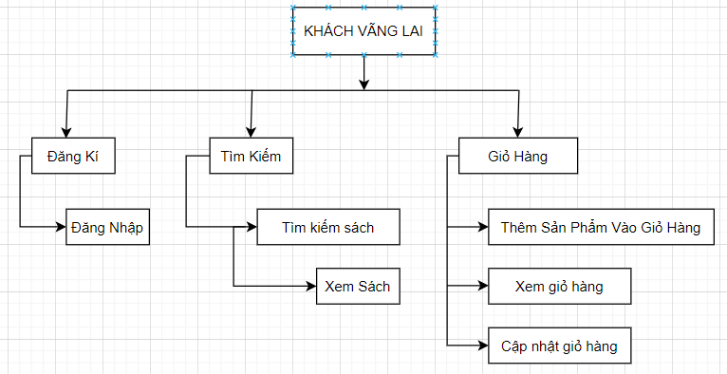

SƠ ĐỒ PHÂN RÃ CHỨC NĂNG

* Đăng kí: là chức năng thêm mới một tài khoản mục đich để đăng nhập vào hệ thống để trở thành thành viên của hệ thống giúp sử dụng được nhiều tác vụ hơn cũng như để đặt hàng thành công
* Tìm kiếm: Giúp khách vãng lai truy cập vào hệ thống có thể tìm kiếm sản phẩm sách một cách nhanh chóng, kết quả tìm kiểm xẽ trả về một danh sách sản phẩm và khách vãng lai có thể xem sách hay xem chi tiết sản phẩm sách đó mà khách tìm kiếm được
* Tạo giỏ hàng: Khi khách vãng lai chọn thêm sản phẩm vào giỏ hàng, hệ thống sẽ tự động tạo giỏ hàng tại đây Khách vãng lai có thể cập nhật số lượng sản phẩm

Thành Viên: (Khách vãng lai sau khi đăng nhập) có các chức năng sau:

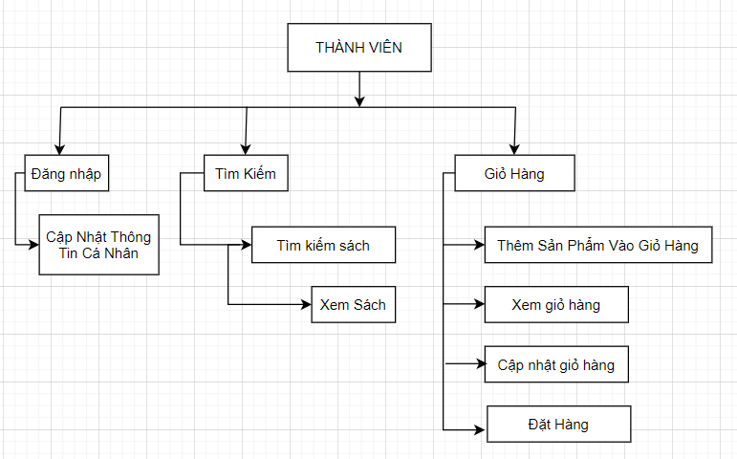

* Đăng nhập: Để sử dụng với các chức năng yêu cầu có quyền bảo mật cần phải đăng nhập vào hệ thống để sử dụng. Thành viên có thể cập nhật lại thông tin cá nhân khi đã đăng nhập vào hệ thống
* Tìm kiếm: Giúpthành viên truy cập vào hệ thống có thể tìm kiếm sản phẩm sách một cách nhanh chóng, kết quả tìm kiểm xẽ trả về một danh sách sản phẩm và thành viên có thể xem sản phẩm hay xem chi tiết sản phẩm sách đó mà tìm kiếm được
* Tạo giỏ hàng: Khi thành viên chọn thêm sản phẩm vào giỏ hàng, hệ thống sẽ tự động tạo giỏ hàng tại đây thành viên có thể cập nhật số lượng sản phẩm và thực hiện đặt hàng

Người Quản Lý: Là những người có quyền cao nhất trong hệ thống có nhiệm vụ quản lý sản phẩm, thành viên, thông tin khác.... Sau khi đăng nhập người quản lý sẽ có những chức năng sau:

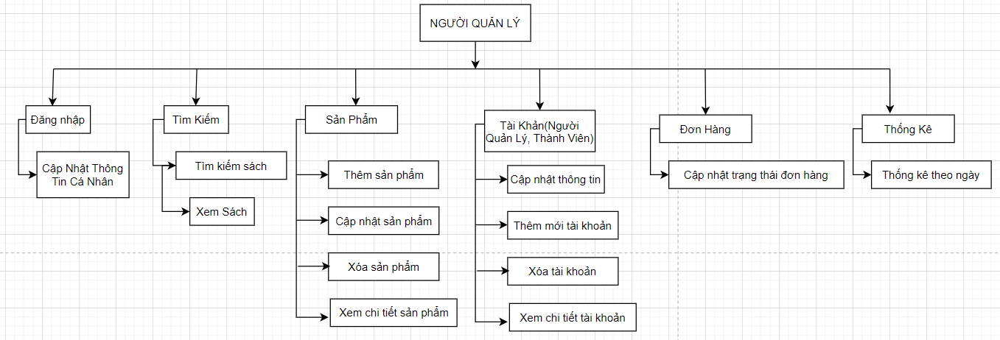

* Đăng nhập: Để sử dụng với các chức năng yêu cầu có quyền bảo mật cần phải đăng nhập vào hệ thống để sử dụng. Nhân viên quản lý có thể cập nhật lại thông tin cá nhân khi đã đăng nhập vào hệ thống
* Tìm kiếm: Giúp người quản trị truy cập vào hệ thống có thể tìm kiếm sản phẩm sách một cách nhanh chóng, kết quả tìm kiểm xẽ trả về một danh sách sản phẩm và người quản trị có thể xem sản phẩm hay xem chi tiết sản phẩm sách đó khi tìm kiếm được
* Quản lý sản phẩm: giúp người quản trị có thể quả lý sản phẩm sách một cách dễ dàng, thêm mới sách khi nhập một sách mới, cập nhật lại thông tin sách khi có sai lệch thông tin và xóa khi không muốn kinh doanh sách đó nữa
* Quản lý tài khoản: Người quản lý có thể kiểm soát được lượng khách hàng, lượng nhân viên đã và đang truy cập vào hệ thống, từ đó giúp ngăn chặn thành viên hoặc nhân viên có ý đồ sấu trong việc kinh doanh sách
* Quản lý đơn hàng: Có thể nắm rõ các đơn hàng đã được khách hàng đặt hàng trực tuyến trên hệ thống, giúp vận chuyển thống kê đơn hàng một cách hợp lý.
* Thống kê: Đưa ra số liệu thống kê để biết được doanh thu của của hàng, từ đó đưa ra chiến lược kinh doanh, sale sách cho phù hợp

1. Kết quả dự kiến

Xây dựng chức năng quản lý sản phẩm, thống kê doanh thu, quản lý đơn hàng cho người quản trị. Thực hiện được thao tác đặt hàng trực tuyến, xem sách, tìm kiếm sách, .. đối với người khách hàng.

1. Kế hoạch thực hiện

|  |  |  |  |
| --- | --- | --- | --- |
| STT | Công việc | Thời gian | Ghi chú |
| 1 | Tìm hiểu qui trình nghiệp vụ thực tế của cửa hàng | 1 tuần |  |
| 2 | Phân tích thiết kế hệ thống | 3 tuần |  |
| 3 | Xây dựng cơ sở dữ liệu | 3 tuần |  |
| 4 | Thiết kế giao diện website | 2 tuần |  |
| 5 | Xây dựng các chức năng chính | 4 tuần |  |
| 6 | Kiểm thử | 1 tuần |  |
| 7 | Viết báo cáo và slide | 2 tuần |  |

CHƯƠNG 2: PHÂN TÍCH HỆ THỐNG

1. Sơ đồ Use Case
2. Use case tổng quát

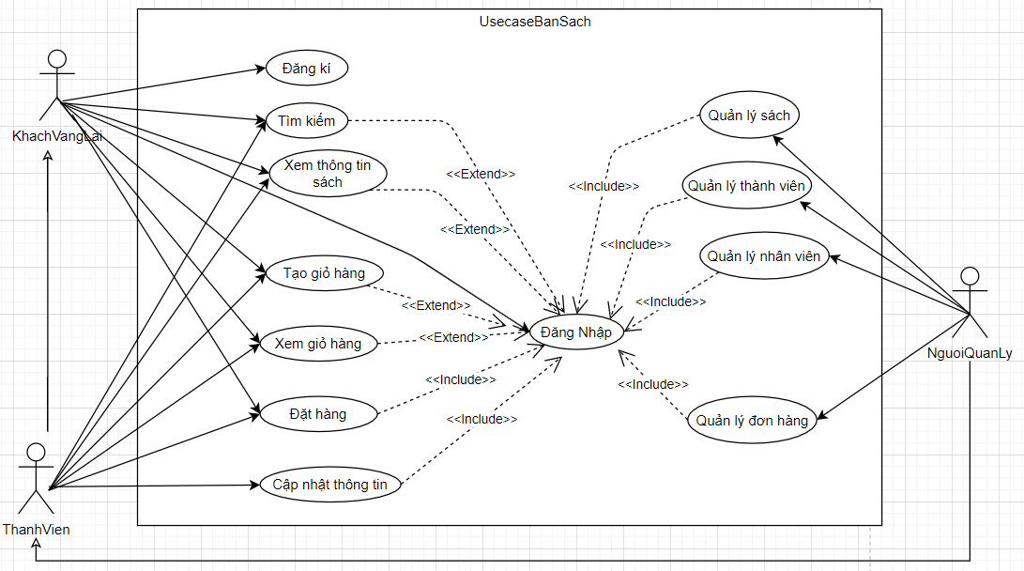

Hình 1.1: Sơ đồ Use Case tổng quát

1. Use case khách vãng lai

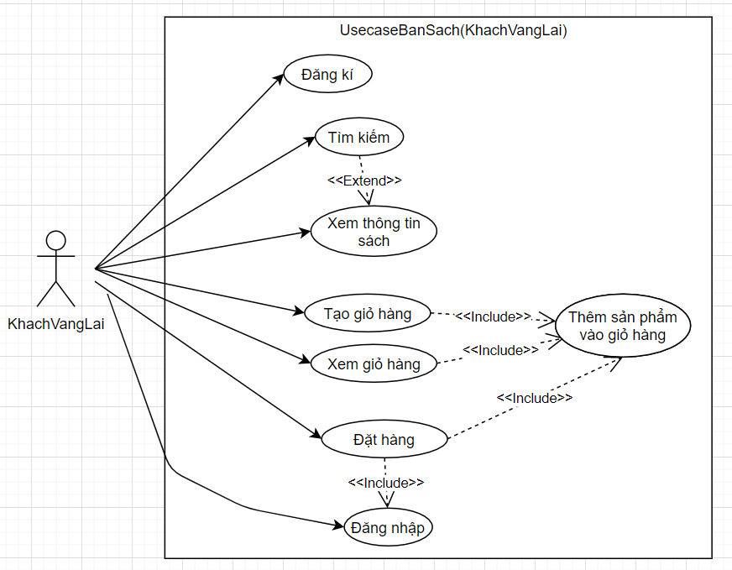

1. Use case thành viên

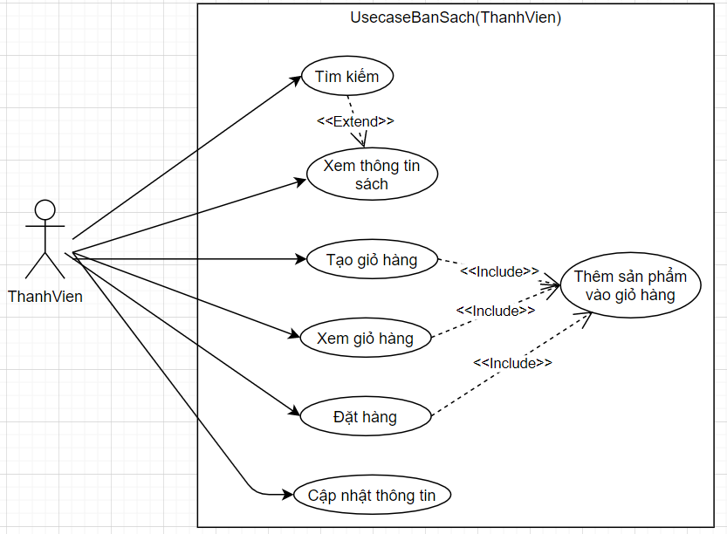

1. Use case người quản lý

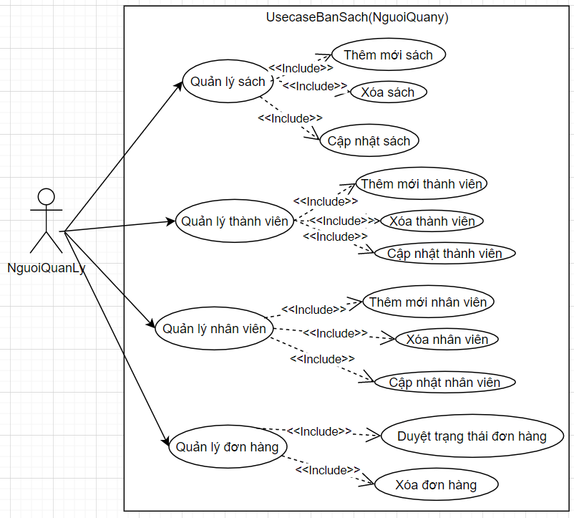

1. Đặc tả Use Case
2. Use Case đăng kí

* Tác nhân: Khách vãng lai
* Chức năng: Đăng kí tài khoản dành cho thành viên mới
* Đầu vào: họ tên, tài khoản, email, mật khẩu, nhập lại mật khẩu, địa chỉ, số điện thoại
* Xử lý

|  |  |
| --- | --- |
| Tác nhân | Hệ Thống |
| 1) Truy cập website bán sách  3) Chọn đăng kí  5) Nhập vào thông tin đăng kí (họ tên, tài khoản, email, mật khẩu, nhập lại mật khẩu, địa chỉ, số điện thoại) | 2) Hiển thị trang chủ  4) Hiển thị trang đăng kí  6) Hiển thị thanh thông báo đã thêm thành công và hiển thị trang chủ, nếu hệ thống kiểm tra sai định dạng hoặc nhập thiếu thông tin sẽ xuất hiện thông báo lỗi |

* Đầu ra: Tài khoản để đăng nhập
* Phác thảo giao diện

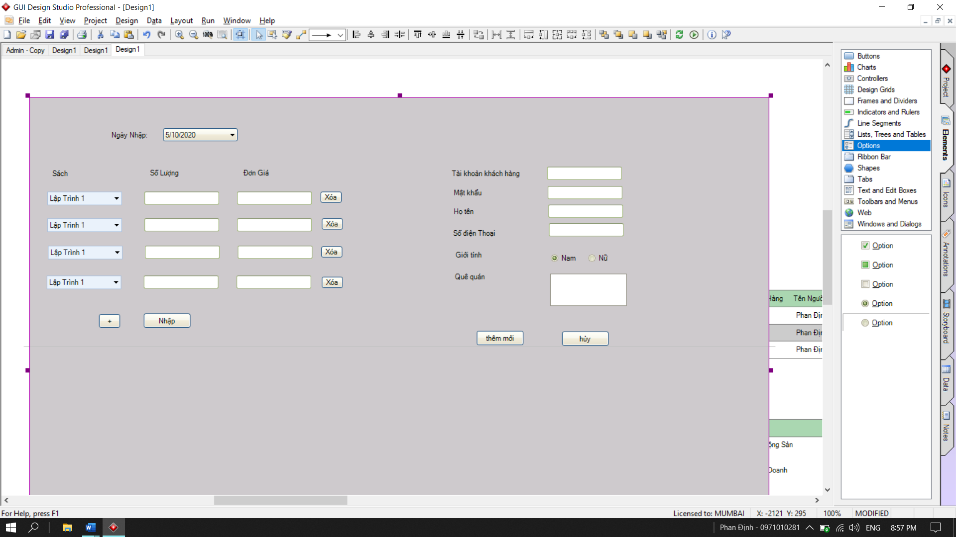

Hình 2.1: Đăng kí thành viên

1. Use case đăng nhập

* Tác nhân: Thành viên, người quản lý
* Chức năng: Đănng nhập vào hệ thống
* Đầu vào: Tên đăng nhập, mật khẩu
* Xử lý

|  |  |
| --- | --- |
| Tác nhân | Hệ Thống |
| 1) Truy cập website bán sách  3) Chọn đăng nhập  5) Nhập vào ô textbox (tên đăng nhập, mật khẩu) rồi chọn đăng nhập | 2) Hiển thị trang chủ  4) Hiển thị trang đăng nhập  6) Hệ thống sẽ kiểm tra nhập đúng hay không, nếu đúng sẽ hiển thị trang chủ, nếu sai hoặc nhập thiếu sẽ đưa ra thông báo không hợp lệ. |

* Đầu ra: Hiển thị trang chủ
* Phác thảo giao diện

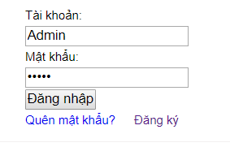

Hình 2.2: Đăng nhập

1. Use Case tìm kiếm sách

* Tác nhân: Khách hàng, thành viên, người quản lý
* Chức năng: Tìm kiếm sản phẩm
* Đầu vào: Thông tin cần tìm kiếm
* Xử lý

|  |  |
| --- | --- |
| Tác nhân | Hệ Thống |
| 1) Truy cập trang website bán sách  3) Nhập nội dung hoặc tiêu đề sách vào ô tìm kiếm và tìm kiếm | 2) Hiển thị trang chủ  4) Hiển thị danh sách sản phẩm tìm kiếm, nếu không có sách nào trùng tên với từ khóa nhập xẽ không hiển thị sản phẩm, nếu sách trùng với từ khóa tìm kiếm sẽ được hiển thị ra |

* Đầu ra: Hiển thị các sách liên quan
* Phác thảo giao diện:

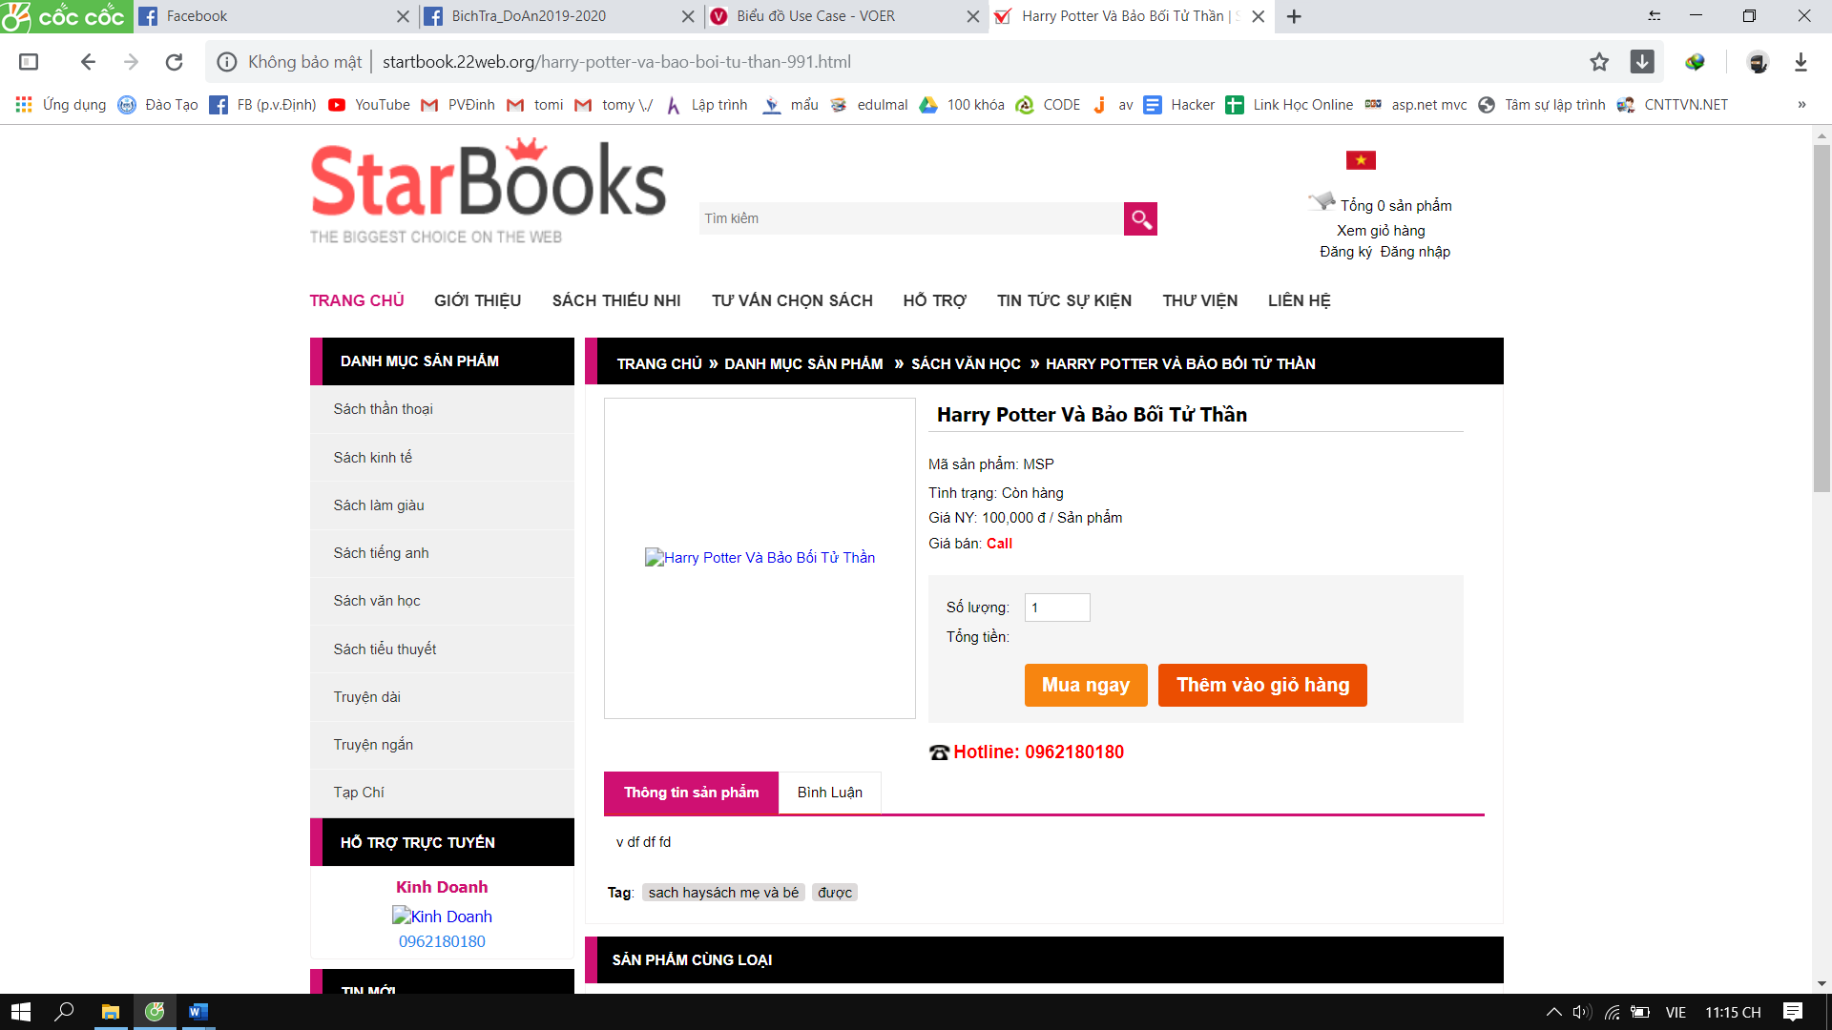

Hình 2.3: Khung tìm kiếm sách

1. Use Case tạo giỏ hàng

* Tác nhân: Khách vãng lai, thành viên
* Chức năng: Tạo mới giỏ hàng
* Đầu vào: Sản phẩm
* Xử lý

|  |  |
| --- | --- |
| Tác nhân | Hệ Thống |
| 1) Truy cập trang website bán sách  3) Chọn sách cần thêm vào giỏ hàng  5) Chọn thêm vào giỏ hàng | 2) Hiển thị trang chủ  4) Hiển thị trang chi tiết sản phẩm  6) Hiển thị thông báo đã thêm vào giỏ thành công |

* Đầu ra: Tạo giỏ hàng gồm các sản phẩm đã thêm
* Phác thảo giao diện

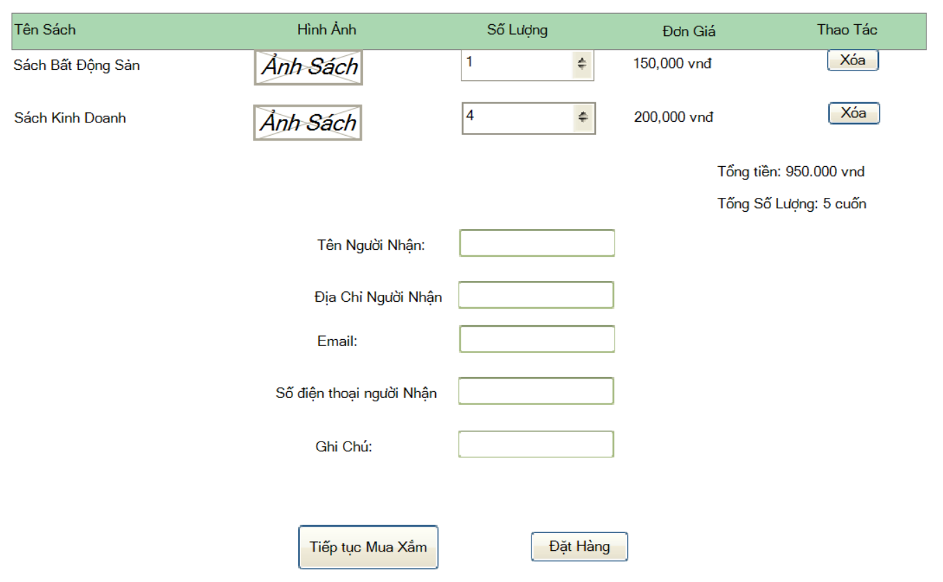

Hình 2.4: Giỏ hàng

1. Use Case đặt hàng

* Tác nhân: Khách vãng lai, thành viên
* Chức năng: Đặt hàng
* Đầu vào: Nhập thông tin để đặt hàng (tên người nhận, địa chỉ người nhận, số điện thoại người nhận, ghi chú)
* Xử lý
* Đối với khách vãng lai

|  |  |
| --- | --- |
| Tác nhân | Hệ Thống |
| 1) Truy cập trang website bán sách  3) Chọn đăng nhập  5) Chọn đăng kí  7) Nhập thông tin (họ tên, tài khoản, email, mật khẩu, nhập lại mật khẩu, địa chỉ, số điện thoại)  9) Chọn sách cần mua  11) Chọn mua ngay | 2) Hiển thị trang chủ  4) Hiển thị trang đăng nhập  6) Hiển thị trang đăng kí  8) Hệ thống sẽ kiểm tra nhập đúng hay không, nếu đúng hiển thị trang chủ, nếu sai hoặc nhập thiếu sẽ đưa ra thông báo không hợp lệ.  10) Hiển thị trang chi tiết sản phẩm  12) Hiển thị trang đặt hàng |

* Đối với thành viên

|  |  |
| --- | --- |
| Tác nhân | Hệ Thống |
| 1) Truy cập trang website bán sách  3) Chọn sách cần mua  5) Chọn mua ngay | 2) Hiển thị trang chủ  4) Hiển thị trang chi tiết sản phẩm  6) Hiển thị trang thanh toán |

* Đầu ra: Đơn hàng
* Phác thảo giao diện



Hình 2.5: Trang đặt hàng

1. Use Case xem giỏ hàng

* Tác nhân: Thành viên, khách vãng lai
* Chức năng: Xem giỏ hàng
* Đầu vào: Thông tin sản phẩm
* Xử lý

|  |  |
| --- | --- |
| Tác nhân | Hệ Thống |
| 1) Truy cập trang website bán sách  3) Chọn đăng nhập  5) Nhập thông tin tài khoản và mật khẩu  7) Chọn xem giỏ hàng | 2) Hiển thị trang chủ  4) Hiển thị trang đăng nhập  6) Hệ thống sẽ kiểm tra chính xác hay không, nếu đúng sẽ đưa ra trang chủ, nếu sai sẽ hiển thị ra thông báo lỗi  8) Hiển thị trang giỏ hàng |

* Đầu ra: Hiển thị trang giỏ hàng
* Phác thảo giao diện



Hình 2.7: Xem giỏ hàng

1. Use case cập nhật thông tin cá nhân

* Tác nhân: Thành viên, người quản lý
* Chức năng: Cập nhật lại thông tin cá nhân
* Đầu vào: họ tên, tài khoản, email, mật khẩu, nhập lại mật khẩu, địa chỉ, số điện thoại
* Xử lý

|  |  |
| --- | --- |
| Tác nhân | Hệ Thống |
| 1) Truy cập trang website bán sách  3) Chọn cập nhật thông tin cá nhân  5) Nhập thông cập nhật (họ tên, tài khoản, email, mật khẩu, nhập lại mật khẩu, địa chỉ, số điện thoại) | 2) Hiển thị trang chủ  4) Hiển thị trang cập nhật  6) Hệ thống sẽ kiểm tra hợp lệ hay không, nếu đúng sẽ đưa ra trang chủ, nếu sai hiển thị ra thông báo lỗi |

* Đầu ra: Tài khoản cá nhân
* Phác thảo giao diện

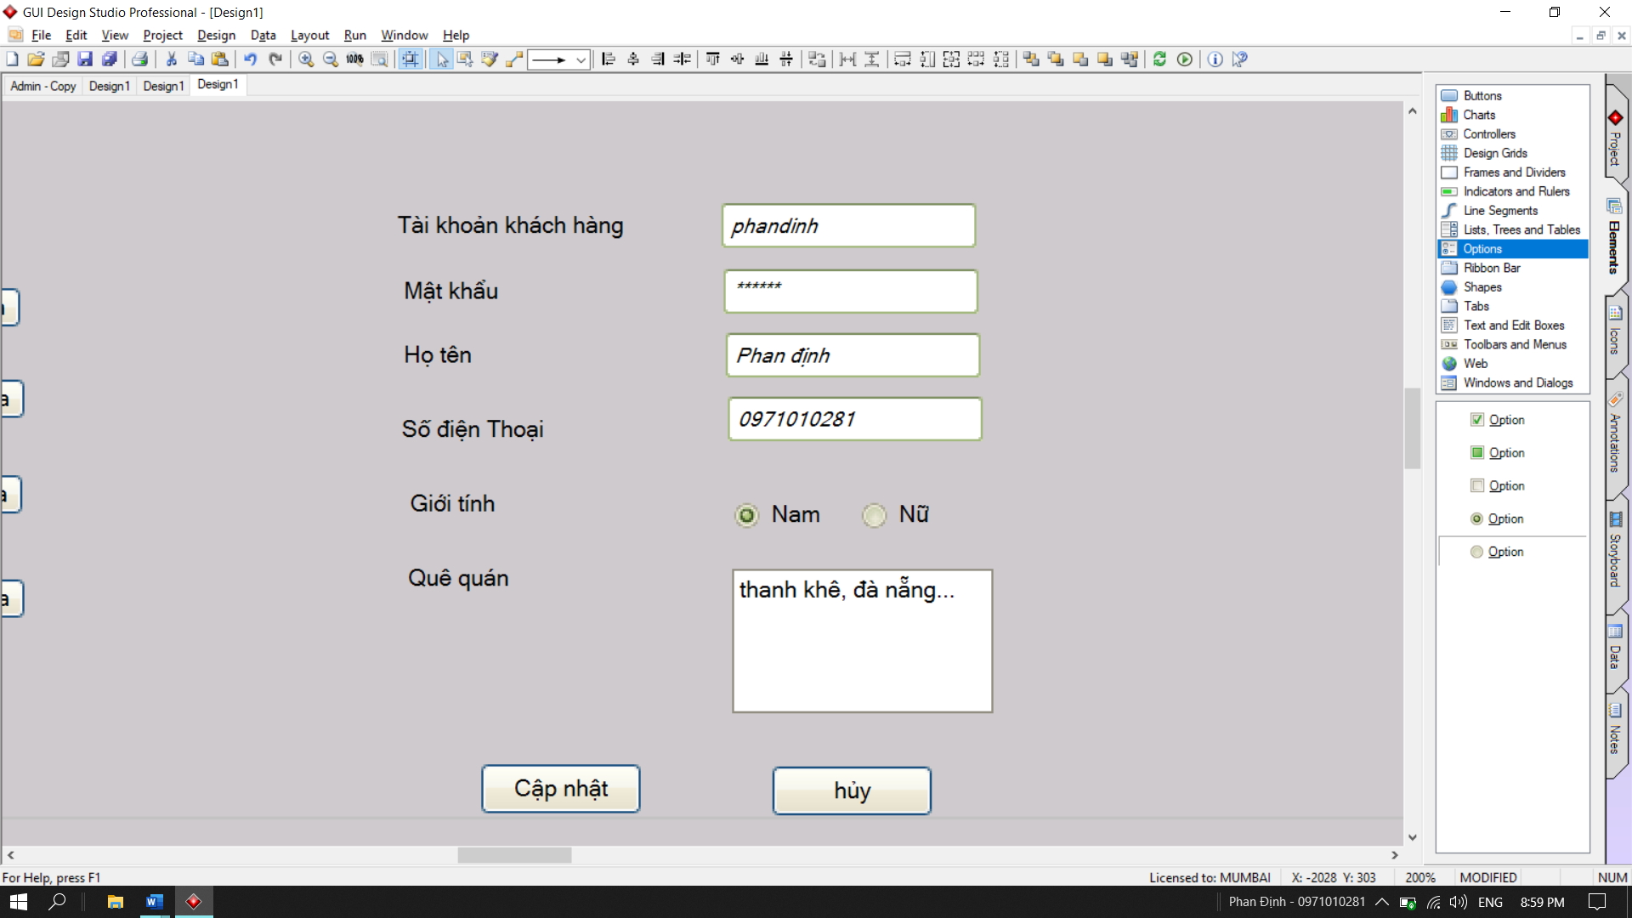

Hình 2.8: Cập nhật thông tin cá nhân

1. Use Case thêm sách mới

* Tác nhân: Nhân viên quản lý
* Chức năng: Thêm mới sách vào hệ thống
* Đầu vào: Tên sách, tác giả, ảnh bìa chính, giá bán, số lượng, mô tả
* Xử lý

|  |  |
| --- | --- |
| Tác nhân | Hệ Thống |
| 1) Truy cập trang website bán sách  3) Chọn đăng nhập  5) Nhập thông tin tài khoản và mật khẩu  7) Chọn Thêm mới sách  9) Nhập thông tin sách mới (tên sách, tác giả, Ảnh bìa chính, giá bán, số lượng mô tả) | 2) Hiển thị trang chủ  4) Hiển thị trang đăng nhập  6) Hệ thống sẽ kiểm tra chính xác hay không, nếu đúng sẽ đưa ra trang chủ người quản lý, nếu sai sẽ hiển thị ra thông báo lỗi  8) Hiển thị trang thêm mới sản phẩm  10) Hệ thống sẽ kiểm tra đúng định dạng hay chưa, nếu đúng sẽ hiển thị thông báo đã thêm thành công, nếu sai sẽ hiển thị thông báo lỗi |

* Đầu ra: Thông tin sản phẩm
* Phác thảo giao diện

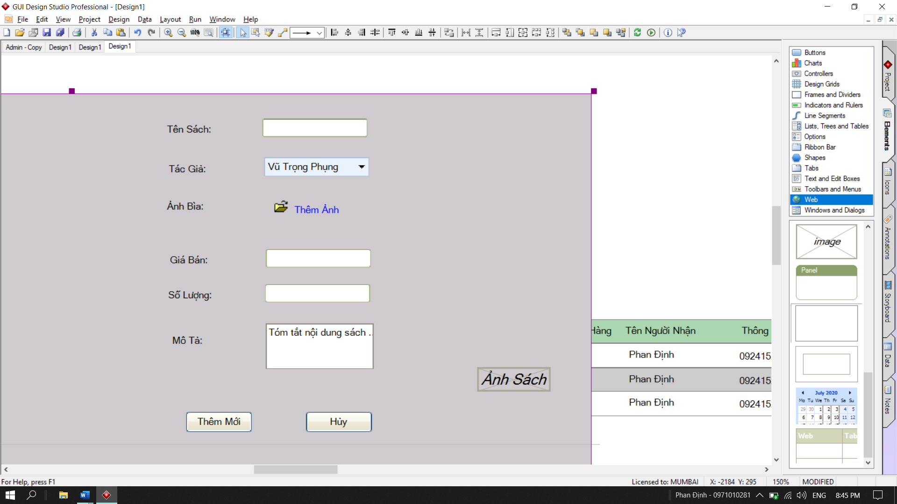

Hình 2.9: Thêm sách mới

1. Use Case xóa sách

* Tác nhân: Người quản lý
* Chức năng: Xóa sản phẩm
* Đầu vào: Thông tin sản phẩm
* Xử lý

|  |  |
| --- | --- |
| Tác nhân | Hệ Thống |
| 1) Truy cập trang website bán sách  3) Chọn button đăng nhập  5) Nhập thông tin tài khoản và mật khẩu  7) Chọn xem chi tiết sản phẩm  9) Chọn xóa sách | 2) Hiển thị trang chủ  4) Hiển thị trang đăng nhập  6) Hệ thống sẽ kiểm tra chính xác hay không, nếu đúng sẽ đưa ra trang chủ, nếu sai hiển thị ra thông báo lỗi  8) Hiển thị trang chi tiết sản phẩm  10) Hệ thống sẽ đưa ra thông báo bạn có muốn xóa hay không, nếu nhấn có sách sẽ được xóa khỏi trang web, nếu hủy thì sách vẫn còn tồn tại |

* Phác thảo giao diện

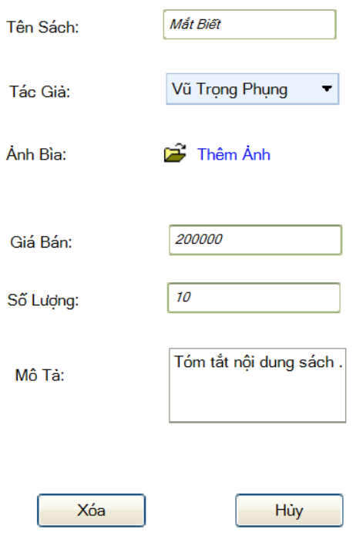

Hình 2.10: Xóa sách

1. Use Case cập nhật sách

* Tác nhân: Nhân viên quản lý
* Chức năng: Cập nhật lại sách trong hệ thống
* Đầu vào: Nhập thông tin cần cập nhật (tên sách, tác giả, Ảnh bìa chính, giá bán, số lượng, mô tả)
* Xử lý

|  |  |
| --- | --- |
| Tác nhân | Hệ Thống |
| 1) Truy cập trang website bán sách  3) Chọn đăng nhập  5) Nhập thông tin tài khoản và mật khẩu  7) Chọn xem chi tiết sách  9) Chọn cập nhật  11) Nhập thông tin muốn cập nhật (tên sách, tác giả, Ảnh bìa chính, giá bán, số lượng, mô tả) | 2) Hiển thị trang chủ  4) Hiển thị trang đăng nhập  6) Hệ thống sẽ kiểm tra chính xác hay không, nếu đúng sẽ đưa ra trang chủ, nếu sai sẽ hiển thị ra thông báo lỗi  8) Hiển thị trang chi tiết sản phẩm  10) Hiển thị trang cập nhật sách  12) Hệ thống sẽ kiểm tra hợp lệ hay không, nếu đúng sẽ hiển thị thông báo cập nhật thành công, nếu sai sẽ đưa ra thông báo lỗi |

* Đầu ra: Thông tin sản phẩm
* Phác thảo giao diện

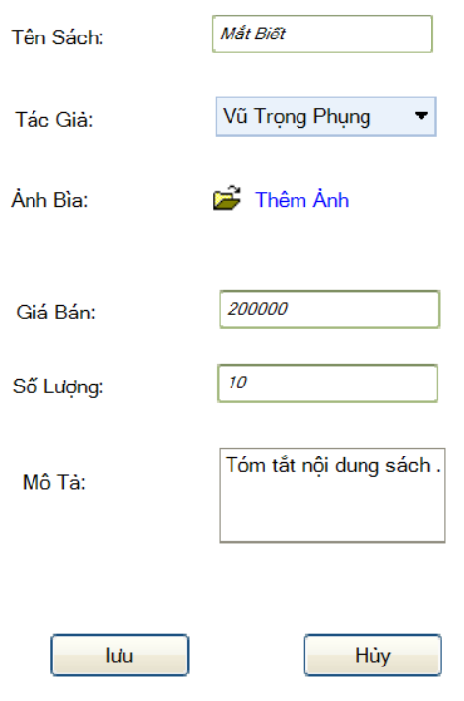

Hình 2.11: Cập nhật sách

1. Use Case nhập sách

* Tác nhân: Nhân viên quản lý
* Chức năng: Nhập sách
* Đầu vào: Ngày nhập, tên sách, số lượng, đơn giá
* Xử lý

|  |  |
| --- | --- |
| Tác nhân | Hệ Thống |
| 1) Truy cập trang website bán sách  3) Chọn đăng nhập  5) Nhập thông tin tài khoản và mật khẩu  7) Chọn nhập sách  9) Nhập thông tin sách nhập (tên sách, số lượng, giá bán) | 2) Hiển thị trang chủ  4) Hiển thị trang đăng nhập  6) Hệ thống sẽ kiểm tra chính xác hay không, nếu đúng sẽ đưa ra trang chủ, nếu sai sẽ hiển thị ra thông báo lỗi  8) Hiển thị trang nhập sản phẩm  10) Hệ thống sẽ kiểm tra hợp lệ hay không, nếu đúng sẽ hiển thị thông báo nhập thành công, nếu sai sẽ đưa ra thông báo lỗi |

* Đầu ra: Thông tin sản phẩm
* Phác thảo giao diện

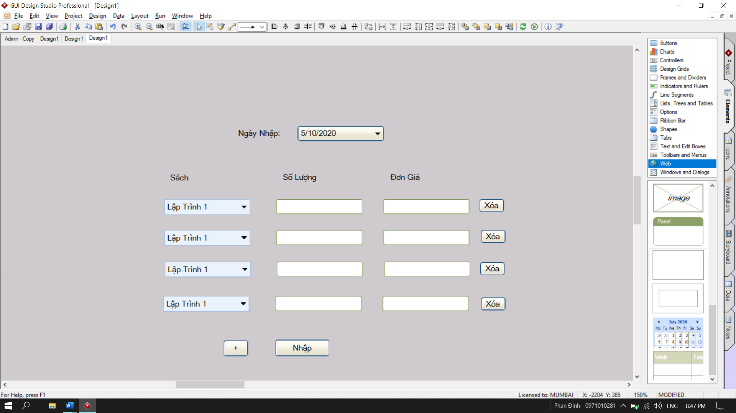

Hình 2.12: Nhập sách

1. Sơ đồ mức
2. Mô hình quan hệ

* **Sach**(**MaSach**, TenSach, GiaBan, MoTa, AnhBia, NgayCapNhat, Moi, MaNXB, SoLuongTon, MaChuDe)
* **NhanVien**(**TaiKhoanNV**, MatKhauNV, NgaySinh, GioiTinh, Email, SDT, Quyen ,QueQuan)
* **PhieuNhap**(**MaPhieuNhap**, TenPhieuNhap, TaiKhoanNV, NgayNhapKho,ThanhTien)
* **ChiTietPhieuNhap**(MaPhieuNhap, MaSach, SoLuongSachNhap, GiaSachNhap, ThanhTien)
* **ChiTietDonHang**(**MaDonHang**, **MaSach**, SoLuong, DonGia)
* **DonHang**(**MaDonHang**, DaThanhToan, TinhTrangGiao, NgayDat ,NgayGiao, MaKhachHang)
* **KhachHang**(**MaKhachHang**, HoTen, TaiKhoan, MatKhau, Email, DiaChi

GioiTinh, NgaySinh, TrangThai)

* **ChuDe**(**MaChuDe**, TenChuDe)
* **NhaXuatBan**(**MaNXB**, TenNXB, DiaChi, DienThoai)
* **ThamGia**(**MaSach**, **MaTacGia**, VaiTro, ViTri)
* **TacGia**(**MaTacGia**, TenTacGia, DiaChi, TieuSu, DienThoai)

1. Sơ đồ ERD

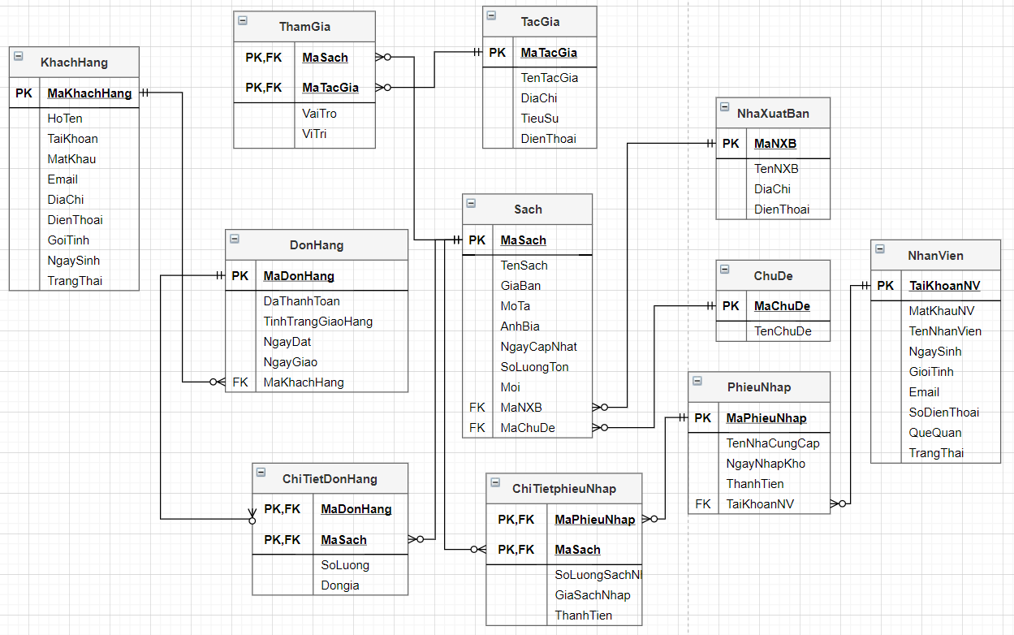

Hình 3.1: sơ đồ class

CHƯƠNG 4: TỔNG QUAN VỀ LÝ THUYẾT

1. Thương mại điện tử
2. Thương mại điện tử là gì?

Thương mại điện tử là hoạt động mua-bán sản phẩm (hoặc dịch vụ) thông qua các hệ thống điện tử như Internet và các mạng máy tính. Thương mại điện tử còn được gọi là E-commerce, nghĩa là Electronic Commerce.

Thế giới ngày càng bùng nổ về mạng máy tính, con người có thể nhanh chóng giao tiếp và kết nối với nhau dễ dàng hơn thông qua nhiều loại dich vụ internet. Đây chính là điều kiện thuận lợi cho lĩnh vực thương mại điện tử ngày càng phát triển hơn. Hiện nay, thương mại điện tử đã trở thành một phương tiện giao dịch quen thuộc của các công ty thương mại lớn trên thế giới. Thương mại điện tử có khả năng giúp ích rất nhiều cho những doanh nghiệp cả lớn lẫn nhỏ và người hưởng lợi nhất thường là khách hàng. Khách hàng sẽ mua được sản phẩm rẻ hơn, nhanh hơn, hiệu quả hơn và thuận lợi hơn, còn doanh nghiệp có thể đưa sản phẩm của mình đến với thị trường một cách nhanh nhất, bán hàng thuận lợi hơn.

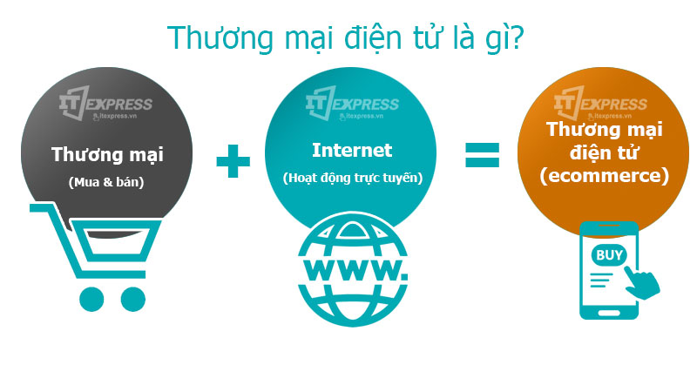

1. Các loại hình thương mại điện tử

Ngày nay, thương mại điện tử phát triển mạnh mẽ bởi tốc độ sử dụng internet cùng với nhiều các công nghệ hiện đại ra đời. Con người ngày càng ưu thích giao dịch dưới hình thức này bởi những thuận lợi mà nó mang lại. Có rất nhiều hình thức thương mại điện tử khác nhau,dưới đây là một số mô hình thương mại điện tử điển hình.

1. Các loại hình thương mại điện tử

Ngày nay, thương mại điện tử phát triển mạnh mẽ bởi tốc độ sử dụng internet cùng với nhiều các công nghệ hiện đại ra đời. Con người ngày càng ưu thích giao dịch dưới hình thức này bởi những thuận lợi mà nó mang lại. Có rất nhiều hình thức thương mại điện tử khác nhau,dưới đây là một số mô hình thương mại điện tử điển hình.

* 1. Thương mại điện tử B2B (Business To Business)

Là thương mại điện tử giữa các công ty. Đây là loại hình thương mại điện tử gắn với mối quan hệ giữa các công ty với nhau.

* Nó giúp các doanh nghiệp tiết kiệm thời gian, tiền bạc và kinh doanh hiệu quả hơn. Mặt khác, giúp tăng cơ hội hợp tác giữa các doanh nghiệp với nhau.
* Điều chỉnh theo nhu cầu, mục đích sử dụng của khách hàng nhanh chóng hơn.
* Mọi hoạt động giao dịch diễn ra qua Internet tiện lợi, giúp doanh nghiệp giảm chi phí đi lại gặp gỡ đối tác cung ứng.
* Nhờ có B2B, doanh nghiệp có nhiều cơ hội lựa chọn nhà cung ứng tốt cũng như giá thành đầu vào rẻ hơn.

CHƯƠNG 5: CÀI ĐẶT MÔI TRƯỜNG

CHƯƠNG 6: THIẾT KẾ CƠ SỞ DỮ LIỆU

1. Bảng dữ liệu
2. Bảng “KhachHang”

|  |  |  |  |
| --- | --- | --- | --- |
| **Tên trường** | **Kiểu dữ liệu** | **Ràng buộc** | **Ghi chú** |
| MaKhachHang | int | Primary Key | Mã khách hàng |
| HoTen | Nvarchar(50) |  | Họ tên |
| TaiKhoan | Varchar(50) |  | Tài khoản |
| MatKhau | Varchar(50) |  | Mật khẩu |
| Email | Nvarchar(100) |  | Email |
| DiaChi | Nvarchar(500) |  | Địa chỉ |
| DienThoai | Varchar(12) |  | Điện thoại |
| GioiTinh | Nvarchar(5) |  | Giới tính |
| NgaySinh | Datetime |  | Ngày sinh |
| TrangThai | Int |  | Trạng thái |

1. Bảng “NhanVien”

|  |  |  |  |
| --- | --- | --- | --- |
| **Tên trường** | **Kiểu dữ liệu** | **Ràng buộc** | **Ghi chú** |
| TaiKhoan | vachar | Primary Key | Tài khoản |
| MatKhauNV | vachar |  | Mật khẩu nhân viên |
| TenNhanVien | nvachar |  | Tên nhân viên |
| NgaySinh | date |  | Ngày sinh |
| GioiTinh | nvachar |  | Giới tính |
| Email | vachar |  | Email |
| SoDienThoai | vachar |  | Số điện thoại |
| QueQuan | nvachar |  | Quê quán |
| Quyen | int |  | Quyền |

1. Bảng “PhieuNhap”

|  |  |  |  |
| --- | --- | --- | --- |
| **Tên trường** | **Kiểu dữ liệu** | **Ràng buộc** | **Ghi chú** |
| MaPhieuNhap | int | Primary Key | Mã phiếu nhập |
| TenNhaCungCap | int |  | Tên nhà cung cấp |
| TaiKhoanNV | vachar | Foreign Key | Tài khoản nhân viên |
| NgayNhapKho | date |  | Ngày nhập kho |
| ThanhTien | money |  | Thành tiền |

1. Bảng “NhaXuatBan”

|  |  |  |  |
| --- | --- | --- | --- |
| **Tên trường** | **Kiểu dữ liệu** | **Ràng buộc** | **Ghi chú** |
| MaNXB | int | Primary Key | Mã nhà xuất bản |
| TenNXB | nvachar |  | Tên nhà xuất bản |
| DiaChi | nvachar |  | Địa chỉ |
| DienThoai | vachar |  | Điện thoại |

1. Bảng “ChuDe”

|  |  |  |  |
| --- | --- | --- | --- |
| **Tên trường** | **Kiểu dữ liệu** | **Ràng buộc** | **Ghi chú** |
| MaChuDe | int | Primary Key | Mã chủ đề |
| TenChuDe | nvachar |  | Tên chủ đề |

1. Bảng “Sach”

|  |  |  |  |
| --- | --- | --- | --- |
| **Tên trường** | **Kiểu dữ liệu** | **Ràng buộc** | **Ghi chú** |
| MaSach | int | Primary Key | Mã sách |
| TenSach | nvachar |  | Tên sách |
| GiaBan | decimal |  | Giá bán |
| MoTa | nvachar |  | Mô tả |
| AnhBia | nvachar |  | Ảnh bìa |
| NgayCapNhat | datetime |  | Ngày cập nhật |
| SoLuongTon | int |  | Số lượng tồn |
| Moi | int |  | Mới |
| MaNXB | int | Foreign Key | Mã nhà xuất bản |
| MaChuDe | int | Foreign Key | Mã chủ đề |

1. Bảng “TacGia”

|  |  |  |  |
| --- | --- | --- | --- |
| **Tên trường** | **Kiểu dữ liệu** | **Ràng buộc** | **Ghi chú** |
| MaTacGia | int | Primary Key | Mã tác giả |
| TenTacGia | nvachar |  | Tên tác giả |
| DiaChi | nvachar |  | Địa chỉ |
| TieuSu | nvachar |  | Tiểu sử |
| DienThoai | vachar |  | Điện thoại |

1. Bảng “ThamGia”

|  |  |  |  |
| --- | --- | --- | --- |
| **Tên trường** | **Kiểu dữ liệu** | **Ràng buộc** | **Ghi chú** |
| MaSach | Int | Primary Key, Foreign Key | Mã sách |
| MaTacGia | Int | Primary Key, Foreign Key | Mã tác giả |
| VaiTro | nvachar |  | Vai trò |
| ViTri | nvachar |  | Vị trí |

1. Bảng “ChiTietPhieuNhap”

|  |  |  |  |
| --- | --- | --- | --- |
| **Tên trường** | **Kiểu dữ liệu** | **Ràng buộc** | **Ghi chú** |
| MaPhieuNhap | int | Primary Key, Foreign Key | Mã phiếu nhập |
| MaSach | int | Primary Key, Foreign Key | Mã sách |
| SoLuongSachNhap | int |  | Số lượng tồn |
| GiaSachNhap | money |  | Giá sách nhập |
| ThanhTien | money |  | Thành tiền |

1. Bảng “DonHang”

|  |  |  |  |
| --- | --- | --- | --- |
| **Tên trường** | **Kiểu dữ liệu** | **Ràng buộc** | **Ghi chú** |
| MaDonHang | int | Primary Key | Mã đơn hàng |
| DaThanhToan | int |  | Đã thanh toán |
| TinhTrangGiaoHang | int |  | Tình trạng giao hàng |
| NgayDat | date |  | Ngày đặt |
| NgayGiao | date |  | Ngày giao |
| MaKhachHang | int | Foreign Key | Mã khách hàng |

1. Bảng “ChiTietDonHang”

|  |  |  |  |
| --- | --- | --- | --- |
| **Tên trường** | **Kiểu dữ liệu** | **Ràng buộc** | **Ghi chú** |
| MaDonHang | int | Primary Key, Foreign Key | Mã đơn hàng |
| MaSach | int | Primary Key, Foreign Key | Mã sách |
| SoLuong | int |  | Số lượng |
| DonGia | decimal |  | Đơn giá |

1. Sơ đồ quan hệ (realationship diagram)

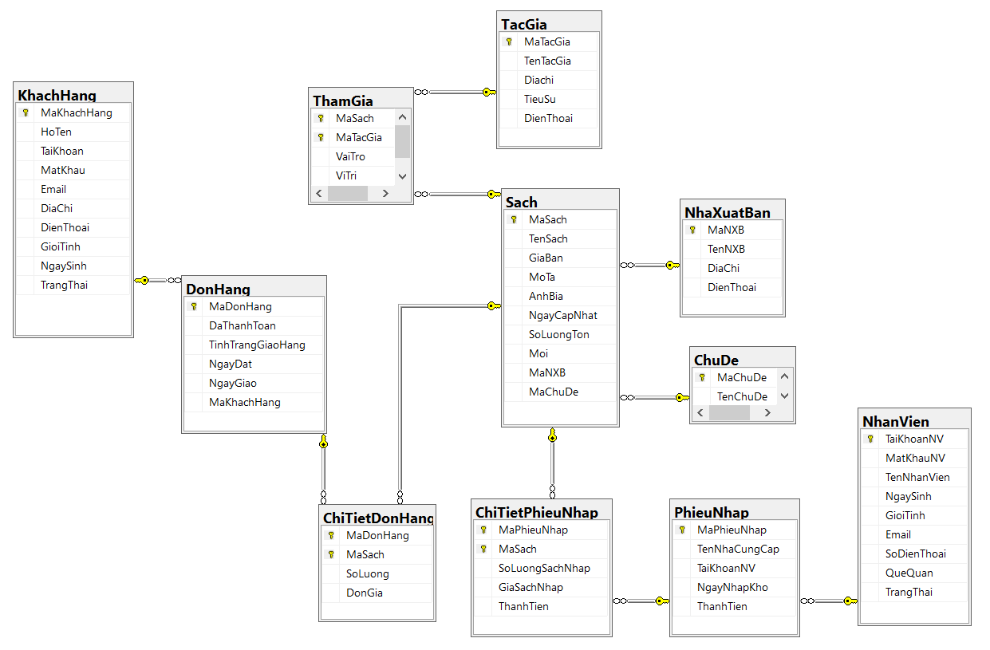

Hình 2.1: Sơ đồ diagram

CHƯƠNG 5: XÂY DỰNG CHƯƠNG TRÌNH

1. Giao diện trang chủ

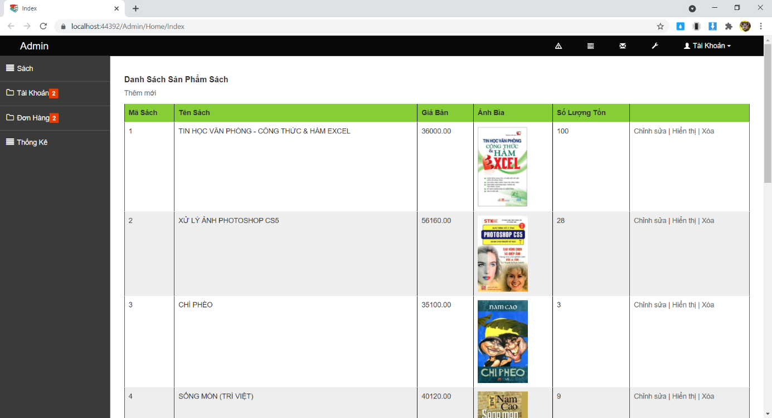

Hình 4.1: Giao diện trang chủ admin

1. Giao diện trang chủ người dùng

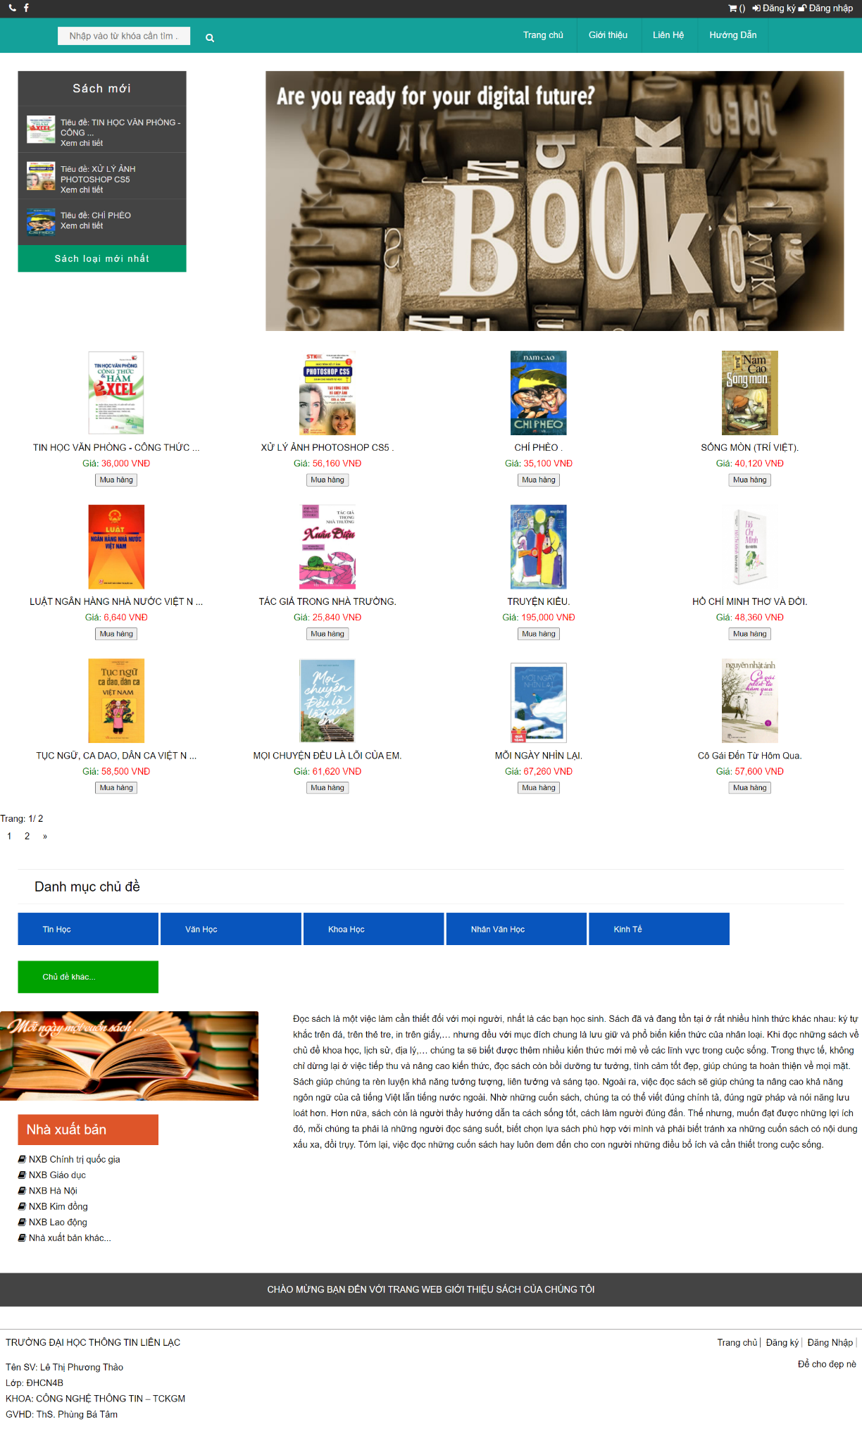

Hình 4.2: Giao diện trang chủ người dùng

1. Giao diện thêm mới sách
2. Giao diện chi tiết sản phẩm

Hình 4.4: Giao diện trang chi tiết sản phẩm

1. Giao diện cập nhật sản phẩm

Hình 4.5: Giao diện trang cập nhật sản phẩm

1. Giao diện trang xóa sản phẩm

Hình 4.6: Giao diện trang xóa sản phẩm

1. Giao diện quản lý đơn hàng

Hình 4.7: Giao diện trang quản lý đơn hàng

1. Giao diện trang nhập sách

Hình 4.8: Giao diện trang nhập sách

1. Giao diện người dùng

Hình 4.9: Giao diện trang người dùng

1. Giao diện đăng kí thành viên

Hình 4.10: Giao diện trang đăng kí thành viên

1. Giao diện đăng nhập

Hình 4.11: Giao diện trang đăng nhập

1. Giao diện chi tiết sách

Hình 4.12: Giao diện trang chi tiết sách

1. Giao diện trang giỏ hàng

Hình 4.13: Giao diện trang gỏ hàng

1. Giao diện nhập thông tin đặt hàng

Hình 4.14: Giao diện trang thông tin đặt hàng

1. Giao diện xem thông tin đơn hàng của bạn

Hình 4.15: Giao diện trang thông tin đơn hàng

KẾT LUẬN

1. Ưu điểm và khuyết điểm của đề tài
2. Ưu điểm

* Đã hoàn thành được các chức năng cơ bản nhất như tìm kiếm loại sản phẩm, trang chủ, trang giỏ hàng, thêm đơn hàng, chỉnh sữa giỏ hàng, thêm sữa xóa loại sản phẩm, thêm sữa xóa sản phẩm, chọn nhân viên giao hàng, thống kê báo cáo đơn hàng
* Giao diện thao tác đơn giản, trực quan.
* Khi hệ thống được triển khai, công tác quản lý sẽ được nhanh hơn, chặt chẽ hơn, thuận tiện về mặt không gian địa lý, tiết kiệm được thời gian quản lý.

1. Khuyết điểm

* Chưa làm thanh toán trực tuyến, tính phí vận chuyên
* Một số chức năng chưa được xây dựng như tin tức, đề xuất sản phẩm theo đối tượng, chức năng hiển thị sản phẩm vẩn chưa được tối ưu.
* Giao diện chưa được tối ưu

1. Hướng phát triển của đề tài

* Xây dựng thêm các chức năng chưa hoàn thành, thử nghiệm với người dùng thực tế.
* Xây dựng thêm một số chức năng quản lý slider, quản lý đăng tin, thống kê theo tháng quý năm, thanh toán qua thẻ, cập nhật tình trạng giao hàng…
* Tối ưu hóa hệ thống để website hoạt động nhanh hơn.
* Nâng cấp và hoàn thiện giao diện người dùng, các chức năng và tính bảo mật của hệ thống.

TÀI LIỆU THAM KHẢO

[1]<https://www.nxbtre.com.vn/sach/asp-va-ky-thuat-lap-trinh-web->

[9110.html.](https://www.nxbtre.com.vn/sach/asp-va-ky-thuat-lap-trinh-web-9110.html)

[2] <http://www.mysqltutorial.org>

[3] https://vinabook.com

[4] <https://Phuongnam.com>

[5] <https://getbootstrap.com/docs/4.0/getting-started/introduction/>

[6] <https://web3school.com>

[7] Lớp học trực tuyến MyClass.com.vn

[8] Lớp học trực tuyến Tedu.com